Fabriquer sa Yourte

Fabriquer la Khana (les murs de la yourte)
Les mongols appelle l'ensemble des murs de la yourte khana.
En fonction de la taille de la yourte, de l'écartement des perches, et de quelques autres facteurs les dimensions des lattes du mur vont changer. Je n'évoquerai pas ici les calculs nécessaires à la détermination de tout cela mais seulement la technique de fabrication des lattes et l'assemblage des murs.
L'exemple ci-dessous donnera une yourte avec un écartement des perches d'un peu moins de 30 cm (297 mm exactement). Le diamètre final de la yourte variera en fonction de la taille du mur en longueur (en "carrés", vous comprendrez plus loin) du nombre de mur et de la largeur du cadre de la porte. Par exemple, pour un mur de 11,5 carrés (le demi à son importance) de longueur soit 3,53 m pour chaque mur et une largeur de cadre de 1,30 m, le diamètre de la yourte sera de 4,70 m (~17 m²) pour 4 murs, 5,74 m (~26 m²) pour 5 murs, 6,80 m (~36 m²) pour 6 murs, 7,80 m (~48 m²) pour 7 murs, etc... L'entraxe des perches sur le mur est adéquat pour une yourte qui supportera la neige mais ce n'est pas le seul facteur à considérer. La section des perches et des lattes est également à prendre en compte et à adapter au diamètre. Tous ces calculs sont fastidieux et les expliquer ici serait très long et compliqué.
La section des lattes du mur ne sera pas la même en fonction du diamètre de la yourte. La largeur sera de 35 à 45 mm mais l'épaisseur varie, une petite yourte à une courbure très resserrée et les lattes seront moins épaisses (12-13 mm pour 26 m²) pour être plus souples, une grande yourte à une courbure moins prononcée et les lattes peuvent y être plus épaisse (15-16 mm pour 48 m²).

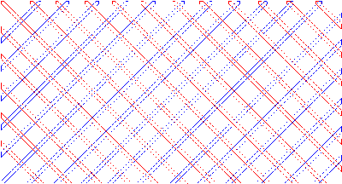 |  | Ce schéma représente un mur. Il manque un petit peu de précision mais convient à son objectif. En bleu les lattes situées en dessous et en rouge les lattes du dessus. Les lattes les plus grandes comptent 13 intersections soient 13 attaches. En tout chaque mur compte 34 lattes de différentes longueurs (de 13 à 2 trous). Soit : 12 lattes à 13 trous, 2 de 3 trous, 2 de 4 trous, 2 de 5 trous, .... 2 de 12 trous. Notez deux sortes d'extrémités de lattes : les unes sont biseautées et les autres en pointes. Une lattes peut avoir une extrémité biseautée et l'autre en pointe ou deux extrémités biseautées en opposition. Une de chaque de 2 à 12 trous. Deux de treize trous sont spéciales : ils leurs manquent un trou. L'une vers l'extrémité en pointe, l'autre à en plus ses deux extrémités taillées en pointe. Cliquez sur le schéma pour l'observer de plus près et référez-y vous régulièrement.
J'assemble les lattes par boulonnage et je perce donc à chaque intersection un trou du diamètre du boulon (6 mm par exemple). Pour un tel mur, il y a 154 vis à poser.

Déroulement

Préparation des lattes
La première opération consiste à préparer les lattes. Ceci peut être très long ou très rapide en fonction de la matière dont vous partez et de la finition recherchée. J'achète en scierie des lattes à la dimension que je souhaite augmentée de 1,5 à 2 mm par faces si je souhaite poncer ces dernières. Le ponçage n'est pas obligatoire du tout. Il permet d'avoir une meilleure finition et surtout de calibrer les lattes. Mes deux premières yourtes n'ont pas été poncées, je le fais maintenant systématiquement. Attention, chaque face poncée représente de 500 m à 2 km de longueur à poncer !!! Multiplier par 4 faces = ?!? Beaucoup. Pas question donc de poncer à la ponceuse vibrante !! J'ai une ponceuse mangeuse de kilomètres qui est constituée d'un cylindre ponceur et d'une table d'avance placée dessous. Faute de ce matériel, il est possible d'utiliser la raboteuse d'une combinée à bois. Sinon, soit vous vous abstenez soit vous avez beaucoup plus de patience que moi, et il en faut déjà avec une machine.
Le principal attrait de cette étape est de calibrer les lattes, les scieries n'étant pas très précises.

Perçage des lattes
C'est ici obligatoire !
Dans l'exemple choisi, l'entraxe des trous sur les lattes est de 210 mm. La longueur après le trou est de 81 mm entre l'axe du trou et la pointe en hauteur et de 98 mm entre l'axe du trou et l'extrémité du biseau en bas ou sur les côtés.
Je trace précisément sur une latte soigneusement choisie pour être bien droite des traits à 0 (départ) puis 81 mm (1er trou côté pointe), puis 291 mm, 501 mm, 711 mm, 921 mm, 1131 mm, 1341 mm, 1551 mm, 1761 mm, 1971 mm, 2181 mm, 2391 mm, 2601 mm (13ème et dernier trou), et 2699 mm (extrémité en biseau). Je marque ensuite à chaque emplacement troué (tous sauf le 0 et le dernier à 2699 mm soit 2 m 69 cm et 9 mm) le milieu de la latte et je perce à chacun de ces endroits un trou au diamètre du boulon que j'utilise (6 mm ou 8 mm). Ceci va constituer un gabarit que je vais pouvoir reproduire.
Il suffit ensuite de placer quelques lattes (3 à 5 maxi) ensemble, bloquées par des serre-joints avec le gabarit dessus et de percer bien perpendiculairement l'ensemble sur les trous du gabarit. Il est nettement préférable d'avoir un système d'aide pour conserver l'angle droit. Pour les plus outillés se pourra être une perceuse à colonne, pour les autres, il existe plein de systèmes de guide pour une mèche de perceuse.
Préparez toutes les lattes, puis découpez-les à leurs extrémités selon le schéma ci-dessus.

Traitement des lattes
Cette étape n'est pas indispensable. Elle permet de traiter le bois (aspect et résistance aux différentes agressions : insectes, pourrissement). Certaines essences sont déjà naturellement résistantes comme le douglas ou mieux encore le mélèze mais certains préfèrent augmenter cette résistance par un traitement avec un mélange d'huile de lin et d'essence de térébenthine par moitié. L'huile de lin sèche très lentement (plusieurs semaines) mais j'évite d'utiliser les siccatifs qui sont assez toxiques. Je ne procède en fait plus à ce traitement, le mélèze étant déjà assez résistant, de plus, il est ici abrité, et le très lent séchage pose des problèmes de tâches sur la toile.
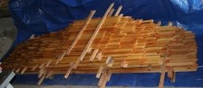 |  | Je pulvérise le mélange sur les lattes avec un pulvérisateur de jardin puis j'entasse ces dernières soigneusement et j'attends au minimum deux à trois jours pour procéder au montage des murs. Si possible, attendre un bon mois après avant de mettre les toiles au contact du bois traité de cette manière afin d'éviter de tâcher les toiles.

Assemblage des murs
Le mur ci-dessous mesure bien 3 m 50 de long mais 2 m 50 de hauteur. Il ne correspond donc pas au schéma ci-dessus.
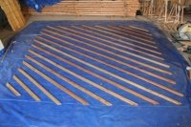 | Selon le schéma ci-dessus, je pose les lattes de dessous au sol selon leur position approximative une fois le mur déplié.
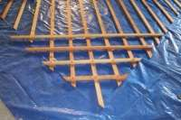 | Je pose au fur et à mesure les lattes de dessus (2 par 2) en plaçant les boulons par dessous à chaque intersection. Certaines lattes sont un petit peu déformées sur la longueur et il faut les aider à trouver leur place. Je place dessus une rondelle et un boulon indesserable (bague en nylon) juste à la main.
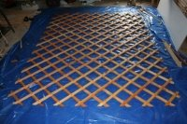 | Ainsi de suite jusqu'à la fin.
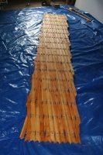 | Une fois replié, je pose le mur sur des tréteaux et resserre les boulons un à un. Le degré de serrage est un peu délicat à trouver. Il ne faut pas que les boulons se desserrent (d'où les écrous indesserrables) mais il faut trouver le juste serrage où le mur tient en place ouvert sans s'effondrer et reste relativement aisé à ouvrir et à fermer. Procédez par tâtonnement, en faisant des essais. Le bon serrage est plutôt assez faible.
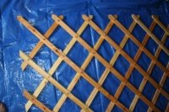 | Détail : coin haut gauche du mur. Notez la perche où il manque un trou.
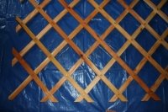 | Détail : coin bas gauche du mur. De même, il manque un trou à une perche. Il s'agit de celle qui est en pointe aux deux extrémités.
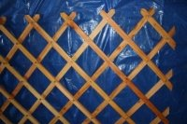 | Si les murs comprenaient un nombre entier de carrés dans le sens de la longueur, les deux extrémités seraient identiques alors qu'il faut qu'elles soient complémentaires pour être assemblées ensemble.
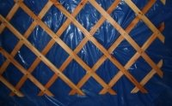

Source : http://yourtes.net/construire.html

Fabriquer le toono, ou anneau de compression

Préparer le bois et les gabarits
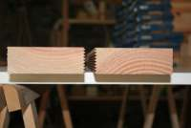
Le toono est fabriqué en quatre couches de douze pièces (voir les photos ci-dessous pour une meilleure compréhension). Ceci nécessite donc 48 planches, plus 3 pour les gabarits. Ces planches doivent être parfaitement dégauchies. La largeur nécessaire (19-20 cm) est un peu conséquente. Il existe des risques de vrillage ou de tuilage des planches. Pour limiter ces risques, j'assemble deux pièces de bois comme sur la photo, par collage après avoir réaliser des entures complémentaires sur les deux pièces de bois, en 55 exemplaires.
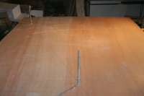
A l'aide de cette table où ont été soigneusement portée les rayons et les cercles des gabarits, je coupe ces derniers.
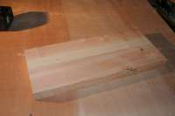
Blocage de la pièce par simple vissage.
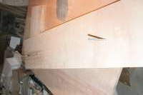
Découpe des arcs à l'aide d'un gabarit et d'une défonceuse.
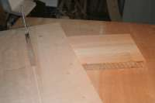
Détail sur la découpe des arcs
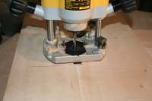
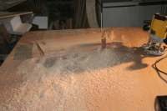
Les deux arcs sont découpés.
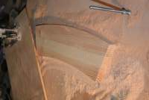
Par une méthode similaire, je découpe les rayons intérieurs et extérieurs. Cette méthode est assez précise et permet d'avoir des gabarits assez fiables.
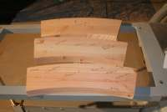
Trois gabarits pour 4 étages : le dernier et l'avant dernier sont les mêmes, inversés.

Découper les pièces à partir des gabarits
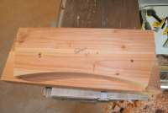
Le gabarit fixé sur la pièce à découper.
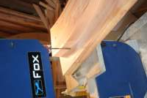
Une première découpe à la scie à ruban pour dégrossir.
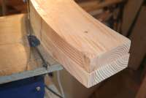
Idéalement, 1 mm autour du gabarit.
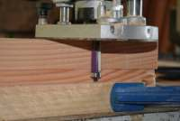
La reproduction du gabarit s'effectue à la défonceuse, avec une fraise à copier : le roulement à billes glisse sur le gabarit (en-dessous) et la fraise taille la pièce au-dessus.
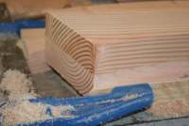
Gabarit et pièce sont maintenant identiques.
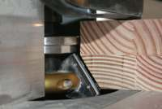
Une dernière découpe inclinée pour la face extérieure du toono qui est penchée pour être à l'angle droit de l'axe d'arrivée des perches.
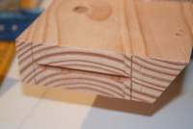
Une entaille pour assembler avec des lamelles.
Toutes ces opérations sont répétées 12 fois par gabarit et 12 fois supplémentaires pour le dernier étage soit 48 fois en tout pour ce modèle (de 32 à 80 fois pour d'autres modèles).

Assemblage du toono
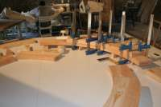
L'assemblage du toono est délicat. C'est à cette étape que toutes les approximations ou les erreurs que l'on peut commettre sur les étapes précédentes se dévoilent.
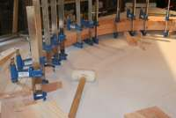
Le collage nécessite une belle collection de serre-joints !
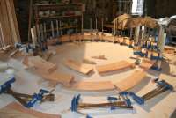
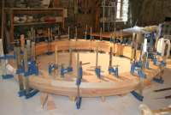
Voilà le toono fini, en train de sécher.
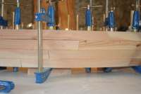
Détail extérieur
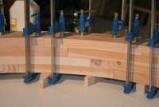
Détail intérieur.
Le travail ne s'arrête pas là, il faut encore poncer pour arriver au profil final et pratiquer toutes les mortaises pour recevoir les perches : 84 dans ce cas.
Ensuite, la finition du toono pour le protéger de l'humidité, du soleil, des insectes et des coups.
Source : http://yourtes.net/construire2.html

Bibliographie :

Retrouvez plus de détails sur la fabrication de yourtes selon mes techniques dans le livre "Construire en Rond" aux Editions Eyrolles.

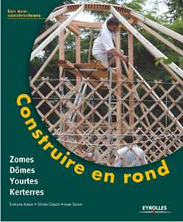

Pas à pas de la construction d'habitations rondes, écologiques et légères. L'ouvrage décline, pour chaque type d'habitat, le choix de l'emplacement, la construction de la structure, les techniques d'isolation, l'aménagement de l'espace intérieur.
Co-auteur de cet ouvrage pour la partie sur les yourtes, j'y détaille la fabrication d'une yourte de 30 m2, le choix des matériaux, comment habiter une yourte, y choisir un chauffage adapté, etc...
Chapitres concernant la construction de dômes, zomes et kerterres.

Vous pouvez vous le procurer auprès de votre libraire habituel ou Se le procurer chez Eyrolles

